Izoenzymy N-acetylo-β-heksozoaminidazy

N-acetylo-β-D-heksozoaminidaza (HEX) (E.C.3.2.1.52) jest kwaśną egzoglikozydazą lizosomalną odszczepiającą reszty N-acetyloglukozoaminy (GlcNAc) lub N-acetylogalaktozoaminy (GalNAc) z nieredukującego końca łańcuchów oligosacharydowych glikokoniugatów. HEX jest glikoproteiną zbudowaną z łańcuchów polipeptydowych α i β. Łańcuchy te występują parami, w trzech możliwych kombinacjach. Wyróżnia się, zatem trzy izoenzymy HEX: izoenzym A-αβ, izoenzym B-ββ oraz izoenzym S-αα. U człowieka geny kodujące syntezę N-acetylo-β–heskozoaminidazy są zlokalizowane na dwóch różnych parach chromosomów-łańcuch α na chromosomie 15 pary a łańcuch β na chromosomie 5 pary.
Masa molowa izoenzym A waha się w granicach 96-110 kD. Jest on umiarkowanie wrażliwy na ogrzewanie i ulega inaktywacji po trzygodzinnym ogrzewaniu w 50ºC w pH 5,0 lub przez pięć minut w 60º oraz podczas inkubacji w 37ºw pH 2,8 przez 5 minut. HEX A przeważa w surowicy krwi, moczu, płynie stawowym.
Izoenzym B o masie molowej 110-112 kD jest termostabilny. Występuje w największych ilościach w wątrobie łożysku i nerkach.
Wrażliwość obu form na temperaturę jest przydatna w ich różnicowaniu. Inkubacja przez 5 minut w 60ºC a także w 37ºC w pH 2,8 inaktywuje tylko izoenzym A, nie wpływając na aktywność pozostałych form.
Aktywność HEX stwierdzono: nerce, wątrobie, błonie śluzowej żołądka i jelit, łożysku. W naturalnych oligosacharydach HEX hydrolizuje wiązania β-glikozydowe N-acetyloheksozoamin z innymi cukrami. Enzym ten również działa na drobnocząsteczkowe sztuczne substraty, takie jak pochodne p-nitrofenolu i metyloumbelliferonu.

Zasada metody

N-acetylo-β-D–heskozoaminidaza katalizuje hydrolizę wiązania β -glikozydowego pomiędzy N-acetyloglukozoaminą a 4-metyloumbeliferonem. Uwolniony 4- metyloumbeliferon fluoryzuje w środowisku zasadowym po naświetleniu lampą UV Ryc.1

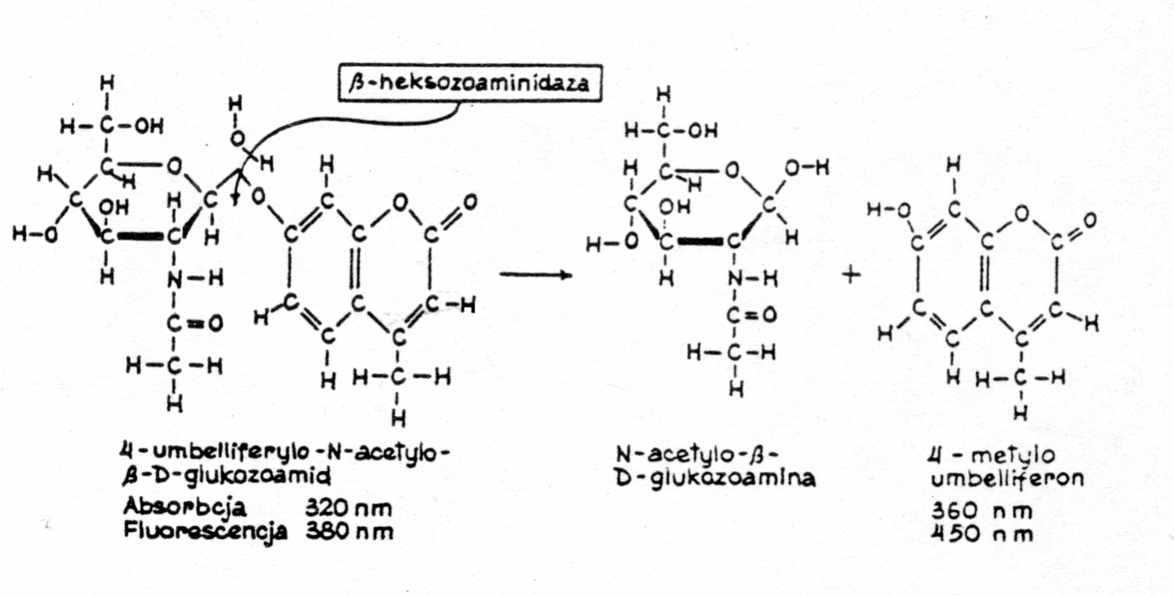

Ryc.1 Hydroliza 4-umbelliferylo-N-acetylo-β-glukozoamidu przez N-acetylo-β–heksozoaminidazę

Zagadnienia do przygotowania

- Definicja i znaczenie biologiczne izoenzymów
- Budowa N-acetylo-β–heksozoaminidazy
- Metody wykrywania i oznaczania izoenzymów N-acetylo-β–heksozoaminidazy

Materiał i odczynniki

- tkanka (nerka, wątroba)
- bufor elektrodowy ( 50mM bufor fosforanowy o pH 6,0 );
- bufor fosforanowo-cytrynianowy wg Mc Ilvaine o pH 2,5;
- bufor fosforanowo-cytrynianowy wg Mc Ilvaine o pH 5,0;
- bufor fosforanowo-cytrynianowy wg Mc Ilvaine o pH 5,5;
- substrat I (0,02% roztwór 4-metylo-umbelliferylo-N-acetylo-β-glukozaminidu w buforze fosforanowo-cytrynianowym wg Mc Ilvaine o pH 4,0 );
- 30% metanol;
- substrat II (p-nitrofenylo-2-acetamido-2-deoksy-β-D-glukopiranozyd w buforze fosforanowo-cytrynianowym wg Mc Ilvaine o pH 4,7;
- bufor fosforanowo-cytrynianowy wg Mc Ilvaine o pH 4,7;
- 200 mM bufor boranowy o pH 9,8.

Cel ćwiczenia Rozdział izoenzymów N-acetylo-β-heksozoaminidazy A i B na octanie celulozy.
Wykazanie wpływu podwyższonej temperatury i obniżenia pH na stabilność izoenzymów N-acetylo-β-heksozoaminidazy A i B.

Wykonanie

1. Przygotowanie homogenatów tkankowych do rozdziału elektroforetycznego

1.1 Przygotowanie homogenatów w buforze fosforanowo-cytrynianowym o pH 5,5:

- Odważyć 500 mg tkanki, np. (nerki lub wątroby)
- Dodać 4,5 ml buforu fosforanowo-cytrynianowego wg Mc Ilvaine o pH 5,5.
- Tkankę zhomogenizować homogenizatorem nożowym przez 2 minuty.
- Homogenat odwirować przy 10.000 x g w ciągu 20 minut (12.000 obrotów/minutę, wirówka MPW 365)
- Płyn nadosadowy zachować do rozdziału elektroforetycznego.

1.2 Przygotowanie homogenatów w buforze fosforanowo-cytrynianowym o pH 5,0:

- Odważyć 500 mg tkanki np. (nerki lub wątroby
- Dodać 4,5 ml buforu fosforanowo-cytrynianowego wg Mc Ilvaine o pH 5,0.
- Tkankę zhomogenizować homogenizatorem nożowym przez 2 minuty.
- Homogenat odwirować przy 10.000 x g przez 20 minut (12.000 obrotów/minutę, wirówka MPW 365 )
- Płyn nadosadowy preinkubować w łaźni o temperaturze 60ºC przez 20 minut.

1.3 Przygotowanie homogenatów w buforze fosforanowo-cytrynianowym o pH 2,5:

- Odważyć 500 mg tkanki np. (nerki lub wątroby)
- Dodać 4,5 ml buforu fosforanowo-cytrynianowego wg Mc Ilvaine o pH 2,5.
- Tkankę zhomogenizować homogenizatorem nożowym przez 2 minuty.
- Homogenat odwirować przy 10.000 x g przez 20 minut (12.000 obrotów/minutę, wirówka MPW 365)
- Płyn nadosadowy preinkubować w łaźni o temperaturze 37ºC przez 5 minut.

2.Przygotowanie pasków z octanu celulozy

- Przygotować trzy paski z octanu celulozy o wymiarach 120x25 mm
- Narysować zwykłym ołówkiem linię startu w odległości 4 cm od krótkiego boku
- Zaznaczyć (+) koniec anodowy i (-) koniec katodowy.
- Paski wymoczone przez dobę w 30% metanolu, wypłukać dwa razy wodą destylowaną i umieścić w 50 mM buforze fosforanowym o pH 6,0 na 15-30 minut.
- Przed umieszczeniem paska w aparacie do elektroforezy należy usunąć nadmiar buforu bibułą filtracyjną

3. Rozdział elektroforetyczny

- Rozdział przeprowadzić w aparacie do elektroforezy poziomej (Ryc. 2).

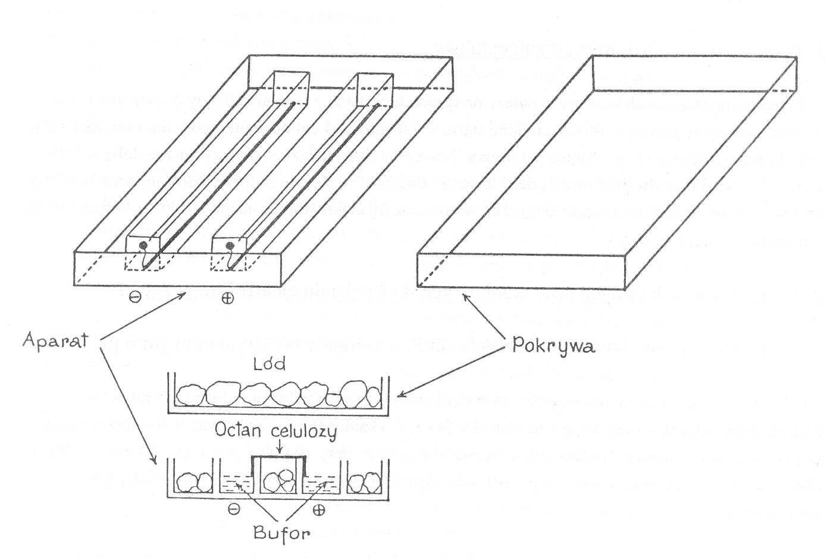

Ryc.2. Schemat aparatu do elektroforezy białek na octanie celulozy

- Po starannym umyciu aparatu napełnić kawałkami lodu dolną część.
- Napełnić 50 mM buforem fosforanowym o pH 6.0 komory elektrodowe dolnej części aparatu.
- Zawiesić 3 paski z octanu celulozy tak, aby oba brzegi każdego paska były umieszczone w komorach wypełnionych 50 mM buforem fosforanowym o pH 6,0.
- Przeprowadzić preelektroforezę od katoty (-) do anody (+) przy natężeniu prądu 20 mA napięcie 200V przez ok. 5 minut.
- Nanieść przygotowane homogenaty w buforach o pH 5,5; 5,0 i 2,5 każdy na oddzielny pasek octanu celulozy przy pomocy pipety w ilości 10 μl w miejscu uprzednio narysowanej linii startowej.
- Właściwą elektroforezę prowadzić przez 2,5 godziny przy napięciu 200V i natężeniu prądu 20 mA.
- Po zakończonej elektroforezie należy wyłączyć zasilacz aparatu do elektroforezy, a z paskami z octanu celulozy zawierającymi elektroforogramy należy postąpić jak opisano poniżej.
- Z aparatu do elektroforezy wodę z roztopionego lodu i bufor fosforanowy należy wylać do zlewu, a aparat starannie umyć.

4. Wykrywanie izoenzymów

4.1. Sporządzenie substratu I:

- Substrat I przygotować bezpośrednio przed użyciem
- 2 mg 4-metylo-umbeliferylo-N-acetylo-β-glukozoaminidazu (substrat I) rozpuścić w 10 ml buforu fosforanowo-cytrynianowego wg Mv Ilvaine o pH 4,0.

4.2.Przeprowadzenie reakcji barwnej N-acetylo-β-heksozoaminidazy na elektroforogramach:

- Na płytce szklanej (ryc. 3.) umieścić paski z bibuły filtracyjnej Whatman 1
- Nasączyć je przygotowanym bezpośrednio przed użyciem roztworem substratu I (4-metylo-umbeliferylo-N-acetylo-β-glukozaminidazu w buforze fosforanowo-cytrynianowym wg Mc Ilvaine o pH 4,0).
- Paski octanu celulozy z materiałem badanym po elektroforezie ułożyć na paskach bibuły nasączonych substratem
- Przykryć drugą płytą szklaną, zawinąć w wilgotną ligninę i folię (Ryc. 3.)
- Umieścić w cieplarce o temperaturze 37ºC na ok. 30 minut.
- Wyniki odczytać umieszczając płytkę szklaną z elektroforogramami pod lampą ultrafioletową.

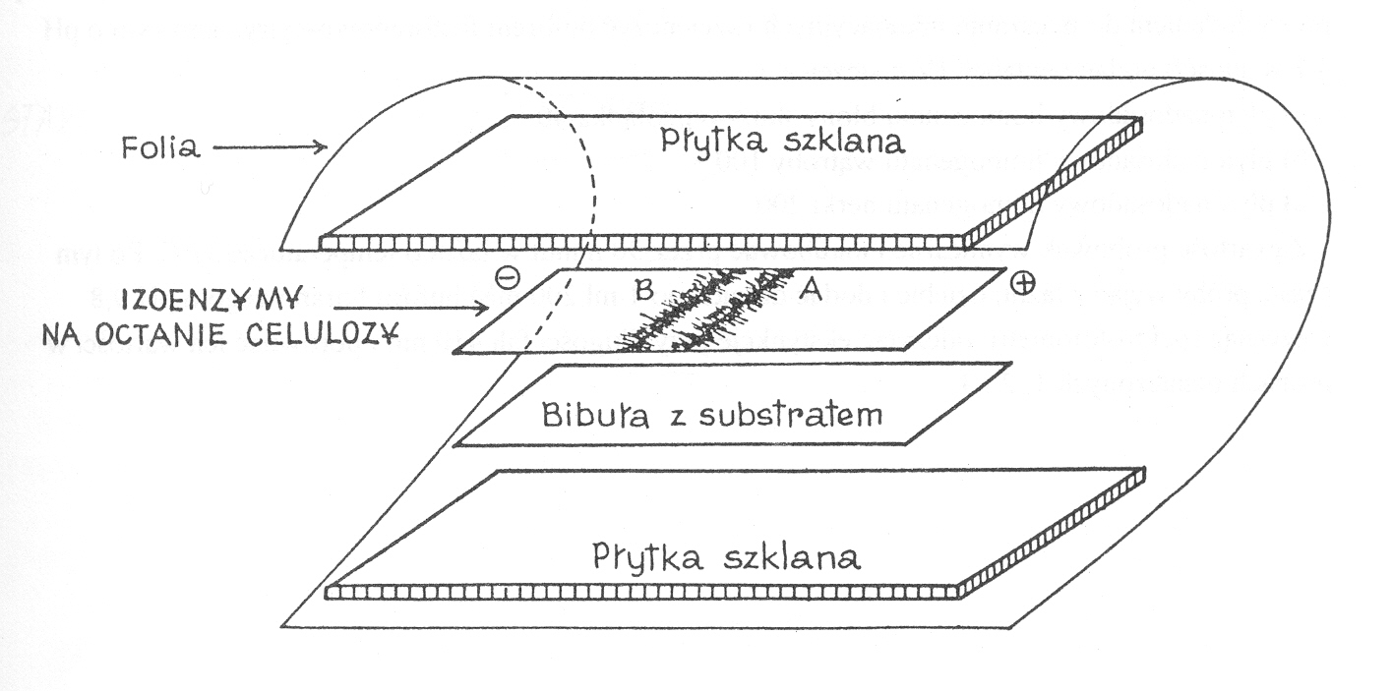
Ryc.3 Sposób uwidaczniania izoenzymów N-acetylo-β-heksozoaminidazy A i B po elektroforezie na paskach octanu celulozy.

5. Przechowywanie pasków z octanu celulozy

- Po odczytaniu wyników, paski z octanu celulozy przemyć dwukrotnie wodą destylowaną
- Umieścić w naczyniu wypełnionym 30% metanolem.

6. Oznaczanie aktywności N-acetylo-β-heksozoaminidazy

- Do 4 probówek oznaczonych 0, 1, 2, 3, odmierzyć po 150 μl substratu II (p-nitrofenylo-2-acetamido-2deoksy-β-D-glukopiranozydu w buforze fosforanowo-cytrynianowym wg Mc Ilvaine o pH 4,7).
- Do probówki oznaczonej 0 dodać 50 μl wody redestylowanej
- Do probówki oznaczonej 1 dodać 50 μl wyciągu enzymatycznego sporządzonego wg przepisu w punkcie 1.1
- Do probówki oznaczonej 2 dodać 50 μl wyciągu enzymatycznego sporządzonego wg przepisu w punkcie 1.2
- Do probówki oznaczonej 3 dodać 50 μl wyciągu enzymatycznego sporządzonego wg przepisu w punkcie 1.3
- Wyciąg enzymatyczny należy przed dodaniem do mieszanin inkubacyjnych odpowiednio rozcieńczyć buforem fosforanowo-cytrynianowym o pH 4,7
    - wyciąg z wątroby 100x
    - wyciąg z nerki 200x
- Do wszystkich probówek dodać 200 μl buforu fosforanowo-cytrynianowego o pH 4,7
- Zawartość probówek wymieszać i inkubować przez 30 minut w łaźni wodnej o temperaturze 37ºC.
- Po tym czasie próby wyjąć z łaźni i oziębić.
- Dodać do każdej probówki po 1000 μl 200 mM buforu boranowego o pH 9,8.
- Ekstynkcje uwolnionego p-nitrofenolu zmierzyć spektrofotometrycznie wobec próby 0 przy długości fali 410 nm
- Wpisać wartości ekstynkcji do zeszytu w tabeli I

Tabela 1.

Nr próby | Rodzaj Próby | Wartość E₄₁₀ | Liczba i jakość prążków po elektroforezie na octanie celulozy
1 | Płyn nadosadowy w buforze  fosforanowo-cytrynianowym  o pH 5,5
2 | Płyn nadosadowy w buforze  fosforanowo-cytrynianowym  o pH 5,0 po inkubacji w 60ºC przez 30 minut
3 | Płyn nadosadowy w buforze  fosforanowo-cytrynianowym  o pH 2,5 po inkubacji w 37ºC przez 25 minut

Piśmiennictwo

- Ostrowska L., Zwierz K., Koniusz Z., Gindzieński A., (1993): Rola, właściwości i znaczenie kliniczne N-acetylo-β-heksozoaminidazy. Postępy Higieny i Medycyny Doświadczalnej, t. 47, nr 1, s. 67-79.
- Zwierz K. (red), (1994): Ćwiczenia z Biochemii dla studentów Wydziału Farmaceutycznego Wydawnictwo Uczelniane Akademia Medyczna Białystok
- Zwierz K., Juszkiewicz J., Arciuch L., Gindzieński A., (1992):N-acetylo-β-heksozoaminidaza-enzym chorób Tay- Sachsa i Sandhoffa., Postępy Biochemii, t.38, nr 3, s. 127-132.

